2014.11.7 雨
昨天下了特别大的一场雨，早上起来，真怕出不了门，还好雨停了，原来还不算太冷，就是感觉非常地潮湿。
早上8点20来到学校，就开始准备起今天早上的第一节课了，Year3，《Understanding Fractions I》，9：00-10：00，我们称之为课前准备工作：检查worksheet、学具（national flags）、手偶、ppt翻页笔、U盘、浏览PPT的过程等。
9：00，学生差不多都到校了，他们对中国老师进课堂上课，表现出非常强烈的新鲜感，回答问题非常积极。
课的一开始，孩子们围坐在我的身边，我通过“whole”和“parts”的关系进行引入，再通过“Fair”讨论分东西的公平性，用除法算式层层递进，4÷2=2，2÷2=1，1÷2=$\frac{1}{2}$，在这里我特地强调了除法算式中每个数的含义，让孩子们去思考我们在平均分东西的时候用“÷”来表示，也为后面除法和分数的关系进行了小小的铺垫。不过由于平时孩子们很少去解释除法算式中每个数的所表达的意思，因此在这个环节中用时多了，不过对他们是一种新的体验。
接着是对分数各部分名称的介绍，在这里我们通过用中文“分子”和“分母”的字面意思来帮助孩子们理解。在英国，由于英语的读法，因此是先写分子再写分母的；但在中国，我们要求学生先写分数线，先写分母再写分子，因为我们认为分母是“分数的mother”，是先出现的，也就是先考虑将一个整体平均分成了几份，这个几份是分母，再写分子，分子是“Children”，所以后写，因为从几份中取出的几份就是分子。讲到这个的时候，英国学生和老师们都非常感兴趣，也在后面的练习中体验到了这样理解的重要性和帮助性。
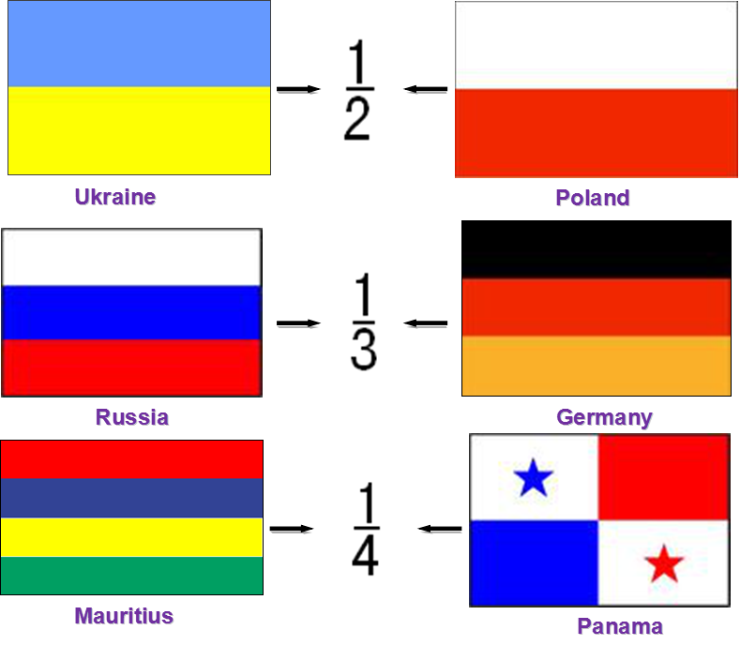

由于考虑到Year3学生的年龄特点，因此后面的教学环节特地设置：1）“动手折$\frac{1}{4}$”，用不同的方法得到同一个正方形的$\frac{1}{4}$，三种方法虽然得到的图形形状不同，但是每一个部分仍然是这个整体的$\frac{1}{4}$，而且还让学生发现在这个整体中有4个$\frac{1}{4}$，初步感知分数单位。2）National flags，6个国家的国旗，让学生将他们进行分类，哪2个国旗的部分能够用同一个分数表示，就贴在他们的Notebook上，孩子们都对这项活动很感兴趣。3）出示中国的国旗，问学生“如果以这面国旗作为整体，你能直接用分数表示其中的某些部分吗？” 学生在启发下，再次回答出“equal”这个关键的词汇，也不断对分数的定义进行巩固。由于时间的关系，学生在课后进行了练习作业。
在完成第一节授课后，紧接着就马不停蹄地对11：00-12:00的Year4的这一节课进行准备，包括worksheet的打印，以及对PPT的修改。在对Y4的授课中，前面的几个环节基本没有发生改变，该突出的重点，以及各种联系和对后面的知识的铺垫都非常到位，学生在课堂上的反应也明显高于Y3。在national flags环节中我改变了原来贴在notebook上的做法，请他们通过连线快速进入到后面的“巩固练习”阶段。
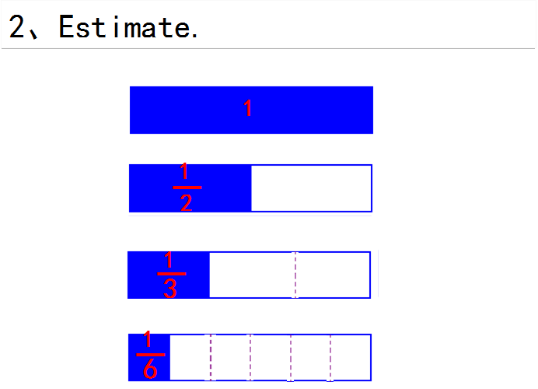
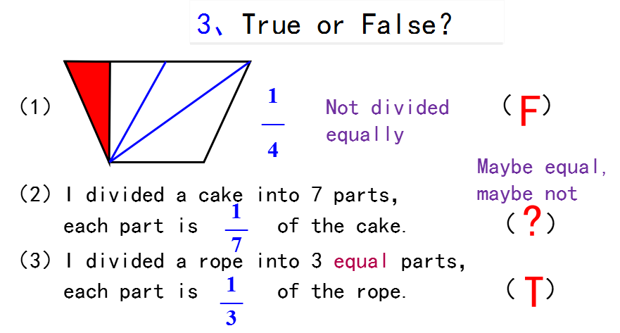
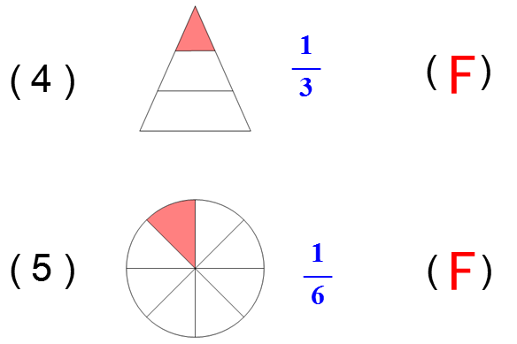
“巩固练习”层层递进，由浅入深，有guessing的游戏，有判断题等。判断题基于昨天Y5学生在出现的问题，我对最后的答案进行了修改，孩子们也给出了非常良好的回答状况。在这里值得一提的是，非常喜欢他们课堂上用的小白板，可以举起来show 答案，非常有用。
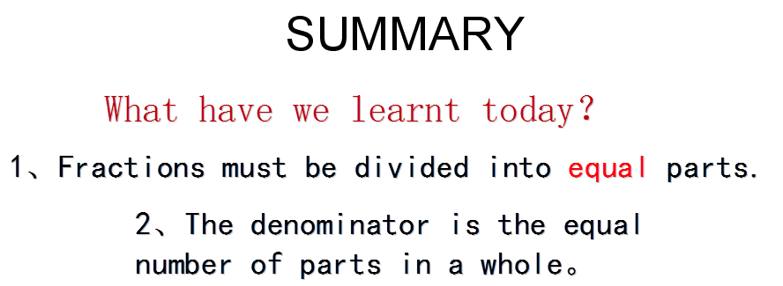
然后，我对整节课进行了小结，再一次强调了分数的定义，也让学生养成回顾整节课堂，能自问“今天学到了什么？”的习惯。最后还剩15分钟，学生利用这些时间将worksheet完成，在完成的过程中，我和英国老师们一起进行了随堂批改，效果不错，但一些开放性的题目只是小部分学生能完成，因此这些练习也将成为我下一节课中放入引入环节的重要组成部分。
回顾一天这2节课的上课过程，我发现，英国的学生特别喜欢学习，非常认真，也很“坐得住”，最让我们惊奇的是，他们特别喜欢问问题，也乐于和老师分享他们在学习过程中的各种想法，这是我们的学生欠缺的，值得我们反思。
下午，针对今天上午的上课内容与任课老师和其他一起听课的老师进行了交流，批改了学生的作业，和进行了下一节课的备课活动。
希望在下次上课过程中能和他们互动地更好。

